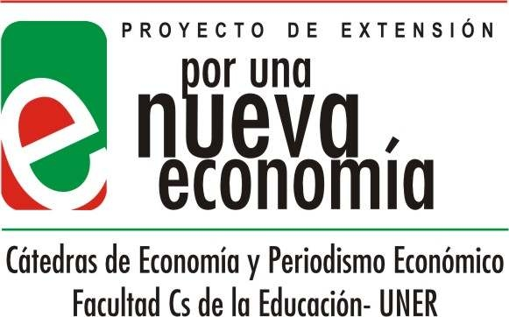

HALLE, EL NUEVO HIPER Y EL CAMBALACHE NEOLIBERAL

¿Qué pensaríamos si en pleno apogeo de la Alemania nazi, los oficiales del ejército de Hitler hubieran organizado un festival junto con los judíos, los negros y los comunistas, para promover la diversidad cultural y el libre pensamiento? ¿Y si el resto de la sociedad hubiera continuado con su rutina, como si tal evento hubiese sido algo normal en ese contexto de genocidio? ¿Parece cosa de locos, no?

Bueno, en Paraná estamos asistiendo a un ‘cambalache’ de características similares, donde el jefe comunal facilita curiosa y furiosamente, el ingreso de grandes inversores capitalistas, en detrimento de los pequeños emprendimientos locales, de los productores de la zona, y del empleo de los propios paranaenses. Pero a la vez, nos ofrece un espectáculo para mostrar la importancia de la economía social y solidaria, y destacar las valiosas experiencias del sector.

Hace un tiempo que el neoliberalismo se ha instalado para defender y promover un avance incesante de los grandes capitales comerciales, con medidas favorables a los hipermercados extranjeros, en un proceso que destroza el tejido económico y social, afectando principalmente a los más pequeños emprendimientos locales y de la zona. No sólo el accionar concreto de los funcionarios municipales, sino hasta las declaraciones del actual intendente justicialista han sido claras: ellos están en esos cargos para servir a los inversores privados y favorecer sus negocios (en especial a los hiper) pues traerían supuestamente el progreso a la ciudad.

Continuando con la tarea iniciada por un intendente radical en la década del ’90, que asestó una certera puñalada a la comunidad cuando promovió el ingreso de Wal Mart (con todas sus nefastas consecuencias económicas, sociales y ambientales), hoy es el bustismo justicialista de la mano de Halle el que sigue apuñalando el tejido local permitiendo la apertura de Changomas, un hijo predilecto del gigante norteamericano que está entre las cinco empresas más poderosas del planeta.

A pesar de las múltiples declaraciones, demandas y protestas de crecientes sectores de la comunidad, las autoridades comunales se limitan a repetir falsos argumentos que intentan ocultar lo esencial: la demanda de los paranaenses se desvía hacia las grandes cadenas comerciales foráneas, esto repercute en el cierre masivo de cientos de micros y pequeñas actividades económicas locales, en la destrucción neta de más de mil puestos de trabajo (en forma directa e indirecta), en la salida de una parte sustancial del dinero de la ciudad hacia fuera del circuito económico de la región, y en la disminución de la recaudación municipal y provincial (dado el tratamiento tributario privilegiado que gozan esos inversores ‘progresistas’). Resultado: una ciudad con bolsones de marginalidad y miseria cada vez más extendidos, con grandes desigualdades sociales, y con enormes problemas de delincuencia, inseguridad y violencia.

Pero el cambalache neoliberal del intendente, que gestiona el municipio para servir a los más poderosos en contra del interés de los sectores populares, nos ofrece una compensación: ahora organiza un espectáculo donde se disertará a favor de los beneficios que supone una economía social y solidaria, y se nos mostrarán múltiples experiencias concretas de pequeños emprendimientos, cuyo sector se cuenta precisamente entre las potenciales víctimas del modelo que él mismo promueve y entre los más perjudicados por su política neoliberal.

¿Por qué no pensar, señor Intendente de Paraná, que el mejor apoyo a la economía popular, social y solidaria, es frenar la invasión de las grandes cadenas de comercialización extranjeras, protegiendo así al pequeño productor y a los microempresarios locales ante su accionar depredador?

La sociedad paranaense, ¿continuará con su rutina, aceptando todo esto como algo normal? Al menos desde muchas organizaciones sociales, incluyendo nuestro Proyecto de Extensión “Por una nueva economía, humana y sustentable” denunciamos esas políticas antipopulares y reclamamos un cambio sustancial y efectivo, a favor de una auténtica economía social y de una ciudad más solidaria que nos contenga a todos.

Paraná, noviembre de 2009

Luis Lafferriere - Director del Proyecto de Extensión

